ПРОГРАММА ПО БУРЕНИЮ

Скважина №7 БС Преображенский ЛУ

СОГЛАСОВАНО  Начальник ОСПРС ООО «АнгараНефть»  ______________________В.А. Батурин  «_____» _____________ 2023 г | УТВЕРЖДАЮ  Генеральный Директор ООО «ИРСИМ»  ___________________ Г. Ю. Телеев  «____» ____________2023 г
Начальник отдела ГРРРБиЛ  ООО «АнгараНефть»  ______________________И.А. Пузанков  «_____» _____________ 2023 г | Главный инженер ООО ГПК «Недра»  ______________________ В.П. Меринов  «_____» _____________ 2023 г
Главный геолог ООО «ГПК «Недра»

_____________________ А.В. Коренев
«_____» _____________ 2023 г

Главный технолог ООО «ГПК «Недра»

_____________________ А.Л. Чудинов
«_____» _____________ 2023 г

ООО «Современные Технологии»

_____________________
«_____» _____________ 2023 г

Содержание
1. Долотная программа 3
2. Геологическая характеристика 4
3. Конструкция скважины 5
4. Траектория скважины 6
4.1. Плановый профиль 6
4.1. Проекции профиля 7
4.2. Размеры целей бурения 8
4. Отчет по пересечениям 10
5. Программа замеров 11
6. Бурение под колонну 114 мм 12
6.1. КНБК для бурения секции 142,9 мм в интервале отхода от основного ствола 12
6.2. КНБК для бурения секции 142,9мм в интервале набора зенитного угла 13
6.3. КНБК для бурения секции 142,9 мм в интервале стабилизации и падения зенитного угла 14
6.4. КНБК для шаблонировки секции 142,9 мм 15
7.1. Расчеты механических нагрузок при бурении секции 142,9 мм 16
7.2. Расчет гидравлики при бурении секции 142,9 мм 19
9. Оценка рисков и мероприятия по их предупреждению 23
10. Мероприятия и рекомендации по предотвращению осложнений 25
11. Охрана труда 25

Долотная программа
№ рейса | Размер, мм | Тип долота | Код IADC | Привод | Верх интервала, м | Низ интервала, м | Инт. пробур., м | Время бур., час | Мех. скор., м/ч | Осев. нагр., т | Скор.вращ. СВП (СВП/ВЗД), об/мин | Произв.насоса, л\с | Рейсов для смены долота | Примечания
1 | 142,9 | SLHP627 | 627 | Ротор+ВЗД | 720 | 730 | 10 | 5,0 | 2,0 | 4-9 | 10-30/102-184 | 12-14 | 3 | Применение шарошечного долота в случае необходимости подбуривания кармана после вырезки окна в ОК-168мм
2 | 142,9 | SKHI613S-C1A | S232 | Ротор+ВЗД | 730 | 1280 | 550 | 50,0 | 11,0 | 4-12 | 30-80/10-184 | 12-16 | 3 | Рекомендуемые режимы бурения для выполнения плановой МСП:  ННД 6-11тн; Расход 11-14 л/с; ВСП 30-60 об/мин
3 | 142,9 | SKHI613S-C1A/ DSFX713M | S232/М332 | Ротор+ВЗД | 1280 | 1830 | 550 | 68,8 | 8,0 | 4-12 | 30-80/10-184 | 12-16 | 3 | Плановый рейс для проведения контрольных инклинометрических замеров. Возможно применение долота с рейса №2.  Рекомендуемые режимы бурения для выполнения плановой МСП:  ННД 6-11тн; Расход 11-14 л/с; ВСП 30-60 об/мин
Итого по скважине* |  |  |  |  |  |  | 1110 | 123,8 | 9,0

Геологическая характеристика
№ п/п | Интервалы разреза с различными геолого-техническими условиями |  |  |  |  |  | Стратиграфическая приуроченность | Литологические особенности и характеристика разреза | Категории пород |  | Ожидаемые пластовые характеристики (по подошве пласта)
№ п/п | По стволу |  |  | По вертикали |  |  | Стратиграфическая приуроченность | Литологические особенности и характеристика разреза | по твердости | по абразивности | градиенты давления, кгс/см² / 10 м | температуры, °С | углы и направления падения пластов
№ п/п | от, м | до, м | толщина, м | от, м | до, м | толщина, м
1 | 710.0 | 783.0 | 73.0 | 710.0 | 782.6 | 72.6 | булайская свита (Є 1bul) | Доломиты с прослоями известняков | 3,5-4,0 | 4,0-5,5 | 1,00 | 9 | 0°30′
2 | 783.0 | 987.0 | 204.0 | 782.6 | 963.4 | 180.8 | бельская свита (Є1 bls)  верхняя подсвита | Каменные соли с прослоями доломитов, известняков | 3,5-4,0; галит 3,5 | 4,0-5,5; галит 2,0 | 1,00 | 10 | 0°30′
2 | 987.0 | 1452.0 | 465.0 | 963.4 | 1213.4 | 250.0 | бельская свита (Є1 bls)  нижняя и средняя подсвиты | Доломиты с прослоями известняков, глинистых доломитов, редко - солей | 3,5-4,0 | 4,0-5,5 | 1,00 | 12 | 0°30′
2 | 987.0 | 1072.0 | 85.0 | 963.4 | 1020.2 | 56.8 | в т.ч. атовский продуктивный горизонт (А4)
2 | 1346.0 | 1452.0 | 106.0 | 1158.8 | 1213.4 | 54.6 | в т.ч. христофоровский продуктивный горизонт (А6)
3 | 1452.0 | 1860.7 | 408.7 | 1213.4 | 1569.7 | 356.3 | усольская свита (Є1 us)  верхняя подсвита | Переслаивание каменной соли с доломитами, доломито-ангидритами | 3,5-4,0; галит 3,5 | 4,0-5,5; галит 2,0 | 1,00 | 15 | 0°30′
3 | 1710.0 | 1726.0 | 16.0 | 1420.5 | 1436.0 | 15.5 | в т.ч. усольский продуктивный горизонт (А8) | Доломиты, доломитизированные известняки - кавернозные, пористые | 3,5-4,0 | 4,0-5,5 | 1,31 | 17 | 0°30′
3 | 1783.0 | 1831.6 | 48.6 | 1492.2 | 1540.6 | 48.4 | усольская свита (Є1 us)  средняя подсвита  осинский продуктивный горизонт (Б1) | Доломиты, доломитизированные известняки - кавернозные, пористые | 3,5-4,0 | 4,0-5,5 | 1,31 | 18 | 0°30′

Конструкция скважины
Номер  колонны в порядке спуска | Название колонны, или открытый ствол | Интервал по стволу, м |  | Номинальный диаметр ствола скважины (долота), мм | Коэффициент кавернозности | Диаметр обсадной колонны х толщина стенки, мм | Расстояние от устья скважины до уровня подъема цемента за колонной, м | Интервал установки раздельно спускаемой части |  | Необходимость (причина) спуска колонны
Номер  колонны в порядке спуска | Название колонны, или открытый ствол | от (верх) | до (низ) |  |  |  |  | от (верх) | до (низ) | Необходимость (причина) спуска колонны
Боковой ствол
1 | Эксплуатационная | 0 | 710 | - | - | 168х8,9 | 0 | 0 | 1695 | Спущена в скважину. На колонну устанавливается ПВО.
 | «ОКНО» | 710 | 715
2 | Хвостовик | 635 | 1831 | 142 | 1,1 | 114х6,4 | 635 | 635 | 1830 | Испытание перспективных горизонтов
*Установка, ориентирование клина-отклонителя, вырезка окна осуществляется подрядной организацией ООО «Современные Технологии».

Траектория скважины

Плановый профиль
Азимут направления траектории картографический (grid).
Согласованная пространственная интенсивность при проводке скважины не более 2° на 10м.

4.1. Проекции профиля
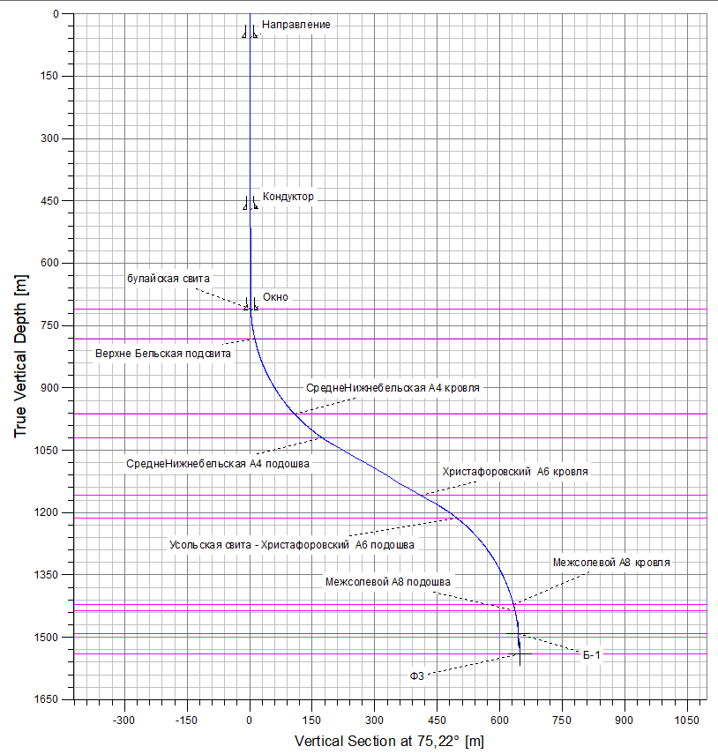
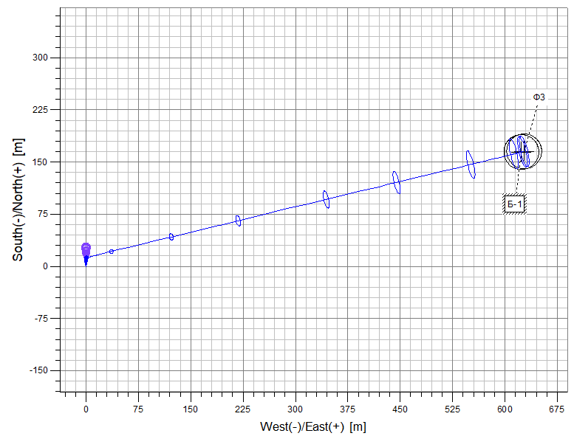

4.2. Размеры целей бурения
Цель | Глубина по стволу/ а.о., м | Большая полуось, м | Малая полуось, м | Вертикальная неопределённость, м | Географический азимут большой полуоси, град. | Цель бурения
Осинский  (Б-1 кровля) | 1779,06/1151,40 | 26,83 | 15,49 | 4,26 | 76,56 | Круг, радиус 50 м
Финальный забой | 1827,65/1199,80 | 26,91 | 15,52 | 4,30 | 76,56 | Круг, радиус 50 м

Расчетную вертикальную неопределенность возможно определить во время бурения при корреляции глубин целей геологической службой, относительно глубин залегания вышележащих пластов. Уменьшить неопределенность можно так же, увеличением частоты замеров, уменьшая интервал между замерами с 30 до 10м.
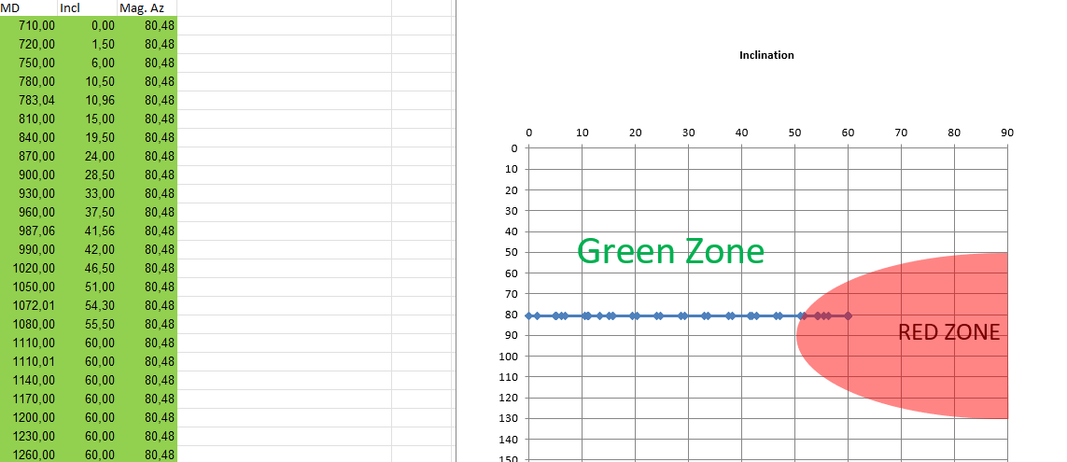
При зенитном угле выше 50 градусов магнитометр телесистемы попадает в красную зону, при бурении вдоль линии востока увеличивается погрешность измерения Азимута, что в свою очередь увеличивает эллипс неопределенности. С целью уменьшения неопределенности рекомендуется промежуточный замер гироскопа либо инклинометра в интервале ……. с последующей привязкой. В случае значительного отклонения согласовать новый профиль скважины.

Отчет по пересечениям
Скважина №7 БС является первой на кустовой площадке, риски пересечения с соседними скважинами отсутствуют. Данные по соседним скважинам отсутствуют. Риск пересечения с основным стволом скважины №7 отсутствует.

Программа замеров
Секция, мм | ОК, мм | Глубина по стволу от, м | Глубина по стволу до, м | Прибор | Ответственный | Частота снятия замеров | Ответственный за проверку замеров | Комментарий
142,9 | 114 | 710 | 716 | ГИС | СТ | Согласно программе ГИС | Специалист по ГИС | 1.Ориентирование установка КО. 2. Определение положения «Окна».
142,9 | 114 | 716 | 730 | ГИС/ MWD | СТ | 5-10 м | Специалист по ГИС/Специалист MWD | 1. Ориентирование отклонителя в необходимый Азимут.  2. Контрольный замер перед подъёмом.
142,9 | 114 | 730 | 745 | MWD | ИРСИМ | 5-10 м | Специалист MWD | Увеличенная частота замеров в близости мат. ствола.
142,9 | 114 | - | - | ГИС | СТ | Согласно программе ГИС | Специалист по ГИС | Промежуточное проведение ГИС
142,9 | 114 | 745 | 1831 | MWD | ИРСИМ | 12-25 м | Специалист MWD | Контроль траектории профиля
*В случае отклонений от профиля или при наличии каких-либо других осложнений увеличить частоту снятия замеров ГИС и MWD.

Бурение под колонну 114 мм

6.1. КНБК для бурения секции 142,9 мм в интервале отхода от основного ствола
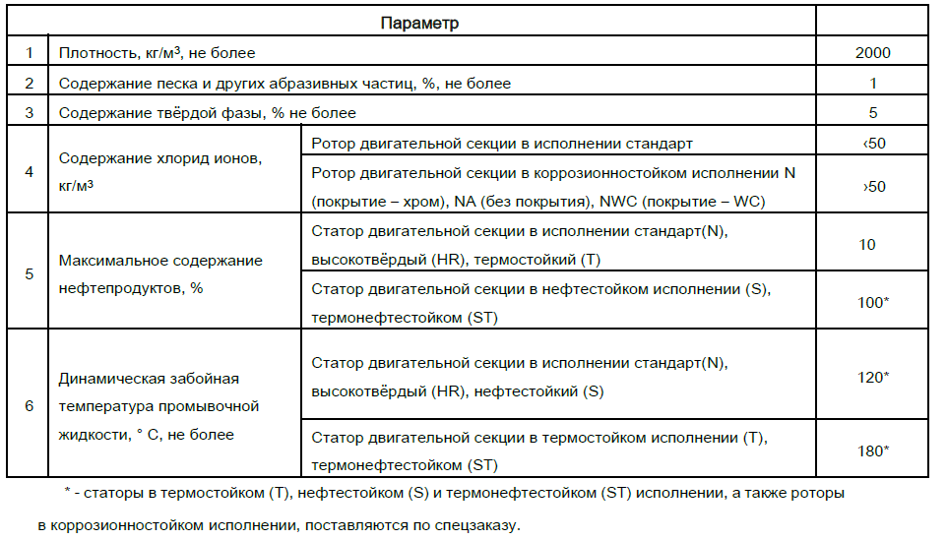
Рисунок 6.1 – Требования к промывочной жидкости для ВЗД 120

6.2. КНБК для бурения секции 142,9мм в интервале набора зенитного угла
Рисунок 6.2 – Требования к промывочной жидкости для ВЗД 120

6.3. КНБК для бурения секции 142,9 мм в интервале стабилизации и падения зенитного угла
Рисунок 6.3 – Требования к промывочной жидкости для ВЗД 120

6.4. КНБК для шаблонировки секции 142,9 мм

7.1. Расчеты механических нагрузок при бурении секции 142,9 мм
Исходные данные
ННД, т | Момент на долоте, кН*м | Вес блока, т | Коэф. Трения  Обсаженный ствол/ Открытый ствол | Плотность раствора, г/см³ | Пласт.Вязкость, cP | ДНС, фунт/100фут2
 |  |  | 0,25/0,35

Рис. 7.1 – Вес на крюке

Рис. 7.2 – Крутящий момент на роторе

Расчеты нагрузок
Глубина по стволу, м | Вес на подъем, т | Вес на спуск, т | Вес при вращении над забоем, т | Крутящий момент при бурении с вращением, кН*м | Крутящий момент при вращении над забоем, кН*м | Коэффициент запаса по моменту от предела текучести | Коэффициент запаса на растяжение от предела текучести | Нагрузка на долото образования синус. изгиба при роторном бурении, т | Нейтральная точка, м | Давление при бурении, атм
760,00 | 23,47 | 22,54 | 23,00 | 5,33 | 0,38 | 21,33 | 6,53 | 5,42 | 412,00 | 156,30
810,00 | 24,75 | 23,45 | 24,09 | 5,65 | 0,53 | 18,75 | 6,17 | 5,38 | 412,00 | 158,80
860,00 | 26,14 | 24,40 | 25,25 | 6,01 | 0,71 | 16,50 | 5,85 | 6,54 | 412,00 | 161,10
910,00 | 27,48 | 25,35 | 26,38 | 6,29 | 0,87 | 15,07 | 5,56 | 7,75 | 412,00 | 163,32
960,00 | 28,79 | 26,08 | 27,39 | 6,65 | 1,11 | 13,60 | 5,31 | 8,64 | 412,00 | 165,62
1 010,00 | 30,10 | 26,72 | 28,35 | 7,09 | 1,38 | 12,12 | 5,07 | 9,66 | 412,00 | 167,84
1 060,00 | 31,32 | 27,35 | 29,25 | 7,44 | 1,62 | 11,18 | 4,86 | 10,60 | 412,00 | 170,14
1 110,00 | 32,30 | 27,81 | 29,98 | 7,89 | 1,82 | 10,14 | 4,71 | 14,77 | 412,00 | 172,36
1 160,00 | 33,49 | 28,12 | 30,71 | 8,29 | 2,17 | 9,37 | 4,55 | 16,40 | 412,00 | 174,77
1 210,00 | 34,65 | 28,07 | 31,29 | 8,94 | 2,64 | 8,36 | 4,38 | 16,79 | 412,00 | 176,98
1 260,00 | 35,61 | 28,07 | 31,83 | 9,16 | 3,01 | 8,05 | 4,26 | 17,37 | 412,00 | 179,19
1 310,00 | 36,98 | 28,14 | 32,50 | 9,29 | 3,56 | 7,88 | 4,11 | 17,97 | 412,00 | 181,49
1 360,00 | 38,38 | 28,15 | 33,07 | 9,50 | 4,14 | 7,64 | 3,96 | 17,11 | 412,00 | 183,71
1 410,00 | 39,94 | 28,16 | 33,59 | 9,73 | 4,77 | 7,37 | 3,80 | 17,38 | 412,00 | 186,01
1 460,00 | 41,33 | 28,61 | 34,24 | 9,62 | 5,12 | 7,50 | 3,67 | 18,22 | 412,00 | 188,23
1 510,00 | 42,96 | 29,03 | 34,98 | 9,52 | 5,54 | 7,61 | 3,53 | 8,51 | 412,00 | 190,53
1 560,00 | 44,65 | 29,38 | 35,69 | 9,51 | 5,99 | 7,62 | 3,39 | 9,03 | 412,00 | 192,74
1 610,00 | 46,93 | 30,02 | 36,72 | 9,44 | 6,51 | 7,70 | 3,22 | 7,93 | 412,00 | 195,05
1 660,00 | 49,19 | 30,79 | 37,90 | 9,48 | 7,07 | 7,66 | 3,07 | 8,04 | 412,00 | 197,26
1 678,00 | 49,94 | 31,07 | 38,32 | 9,48 | 7,26 | 7,65 | 3,02 | 8,28 | 412,00 | 198,07

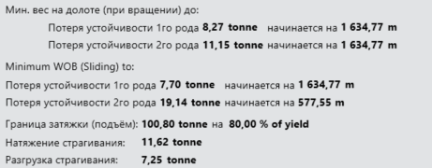

7.2. Расчет гидравлики при бурении секции 142,9 мм
Исходные данные |  |  |  |  | Расчетные данные
Расход ПЖ, л/с | Насадки на долоте | Плотность раствора, г/см³ | Пласт.Вязкость, cP | ДНС, фунт/100фут2 | HSI, hp/in² | Давление на конец рейса, атм

Рис. 7.3 – Давление циркуляции по глубине рейса

Рис. 7.4 – График зависимости потери давления от расхода ПЖ

Оценка рисков и мероприятия по их предупреждению

Секция,  мм | Интервал, м | Риски | Уровень риска |  |  | Контрольные меры |  | Риск после  принятия мер |  |  | Ответственные лица
Секция,  мм | Интервал, м | Риски | Вероятность | Уровень опасности | Уровень риска | Мероприятия по недопущению риска | Мероприятия по ликвидации последствий | Вероятность | Уровень опасности | Уровень риска | Ответственные лица
219.1 | 760-780 | Операция – зарезка с клина  Уход в противоположную сторону при не правильной ориентации клина. | Вероятно | Значительный | Недопустимый | Контролировать азимут ориентирования клина. | Контролировать бурение в нужном азимуте по MTF при отходе от клина. В случае выхода c отклонением от проектного азимута произвести пересчет траектории или установку моста с повторной срезкой. | Маловероятно | Легкий | Удовлетворительный | Инженер по ННБ / Буровой мастер
219.1 | 780-1678 | Операция - Бурение  Преждевременный износ долота PDC из-за бурения по траппам  (в геологическом разрезе нет траппов, однако в регионе распространены значительно) | Возможно | Значительный | Нежелательный | В случае появления траппов произвести подъем КНБК для смены долота на шарошечное. | В случае появления признаков износа долота произвести подъем КНБК для его смены. | Маловероятно | Серьезный | Удовлетворительный | Инженер по ННБ / Буровой мастер
219.1 | 780-1678 | Операция - Бурение  Выход забойного оборудования из строя, промыв элементов КНБК из-за превышения содержания сероводорода в буровом растворе. | Возможно | Катастрофичный | Недопустимый | Вести контроль содержания сероводорода.  Контролировать параметры раствора.  Отслеживать давление на стояке.  В зонах повышенного риска ограничить МСП, добавить ингибиторы сероводорода. | Ликвидировать ГНВП, увеличить плотность бурового раствора, произвести подъем КНБК для ревизии, в случае обрыва КНБК провести аварийные работы. | Маловероятно | Серьезный | Удовлетворительный | Инженер по ННБ / Инженер по растворам / Буровой мастер
219.1 | 780-1678 | Операция - Бурение  Прихваты, вызванные обвалами неустойчивых пород, набуханием глинистых пород и перепадом давления | Вероятно | Значительный | Недопустимый | 1. Контролировать параметры бурового раствора.  2. Не допускать снижения расхода ПЖ менее 20 л/с  3. Не допускать посадок и затяжек свыше 5т. | В случае прихвата провести ликвидацию осложнения согласно установленному порядку действий. | Маловероятно | Легкий | Удовлетворительный | Инженер по ННБ / Инженер по растворам / Буровой мастер
152,4 | 1678-1809,5 | Операция - Бурение  Преждевременный износ долота PDC из-за бурения по кристаллическому фундаменту | Возможно | Значительный | Нежелательный | В случае появления очень крепких пород произвести подбор режимов для достижения эффективного разрушения горных пород. | В случае появления признаков износа долота произвести подъем КНБК для его смены. | Маловероятно | Серьезный | Удовлетворительный | Инженер по ННБ / Буровой мастер
Все секции |  | СПО  Сальникообразование | Возможно | Легкий | Удовлетворительный | 1. Контролировать параметры бурового раствора.  2. Не допускать посадок и затяжек свыше 5т.  3. Не допускать снижения расхода ПЖ ниже 20 л/с | Прокачать кальматанты, если не помогло произвести подълем и очистить кнбк от сальника. | Маловероятно | Легкий | Удовлетворительный | Инженер по ННБ / Буровой мастер

Мероприятия и рекомендации по предотвращению осложнений
Рекомендации по предотвращению прихвата
- Внимательно отслеживать изменения момента и затяжки по всему участку бурения и определять существенные изменения – увеличение от планового коэффициента трения.
- Проверять исправность приборов измерителей веса и момента.
- Провести совещание с буровой бригадой по минимизации времени наращивания (организационные моменты, возможность вращения буровой колонны при незапланированных простоях и т.д.)
- При появлении посадок или затяжек – проработать проблемный интервал до свободного хождения КНБК. Не допускать затяжку при движении БИ вверх более 5 т.
- Не оставлять инструмент в скважине без движения более 5 минут. При длительных простоях производить промывку и подъем КНБК выше башмака предыдущей обсадной колонны.
- Контролировать соотношение МСП с выбуренным объемом шлама. При резком изменении МСП в сторону увеличения – ограничить МСП до образования плотной корки на стенке скважины.
- При первых признаках диф. прихвата (подклинки, скачки момента ротора), произвести подъём КНБК из свежевскрытого интервала для промывки 10-15мин с вращением ротора. При получении диф. прихвата, первые действия по освобождению должны быть натяжка/разгрузка с наворотом пружины до срабатывания яса.
- При смене вахт проводить технические совещания для обсуждения вопросов планирования работ, наличие текущих проблем и проделанной работе.

Охрана труда
Все работы должны проводиться в соответствии с требованиями:
Правил безопасности в нефтяной и газовой промышленности утверждённого приказом от 15.12.2020г. №534, вступивших в силу с 01.01.2021г.

